**Instalando server FTP en Ubuntu**

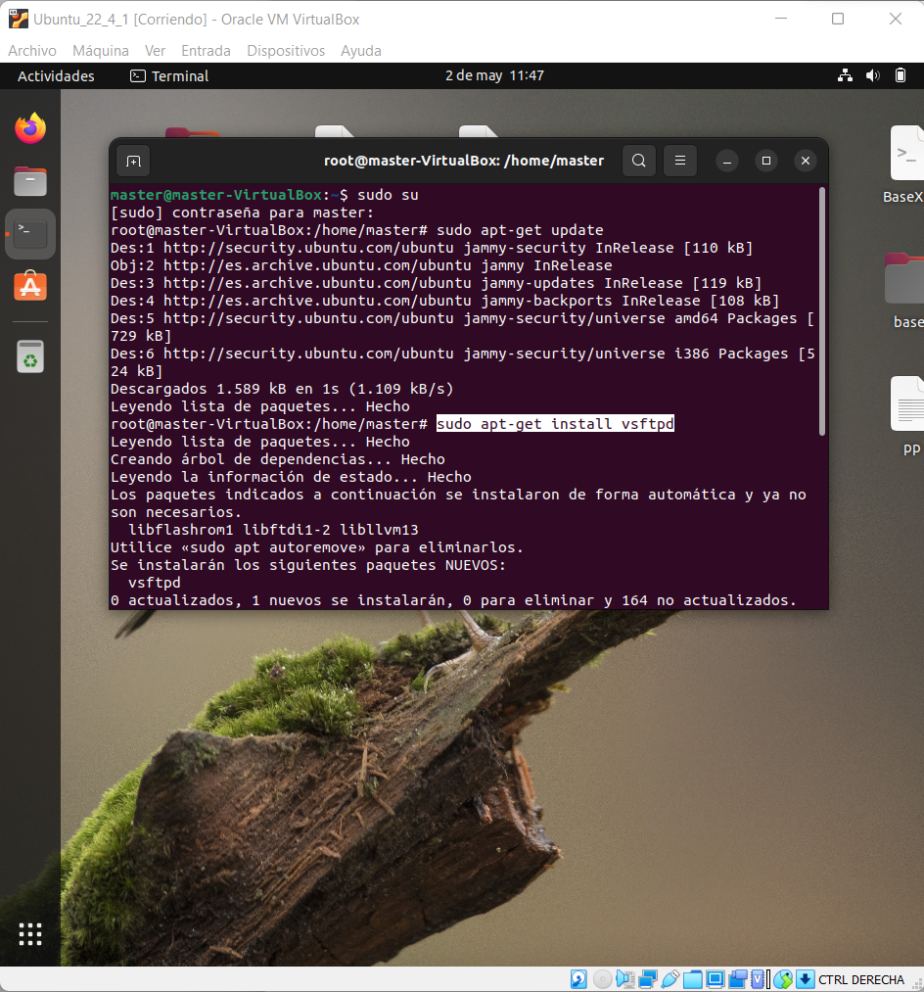

Tenemos desactivado el Firewall, no es lo más recomendable, pero así de momento nos evitamos problemas para conectar, luego lo podemos bloquear

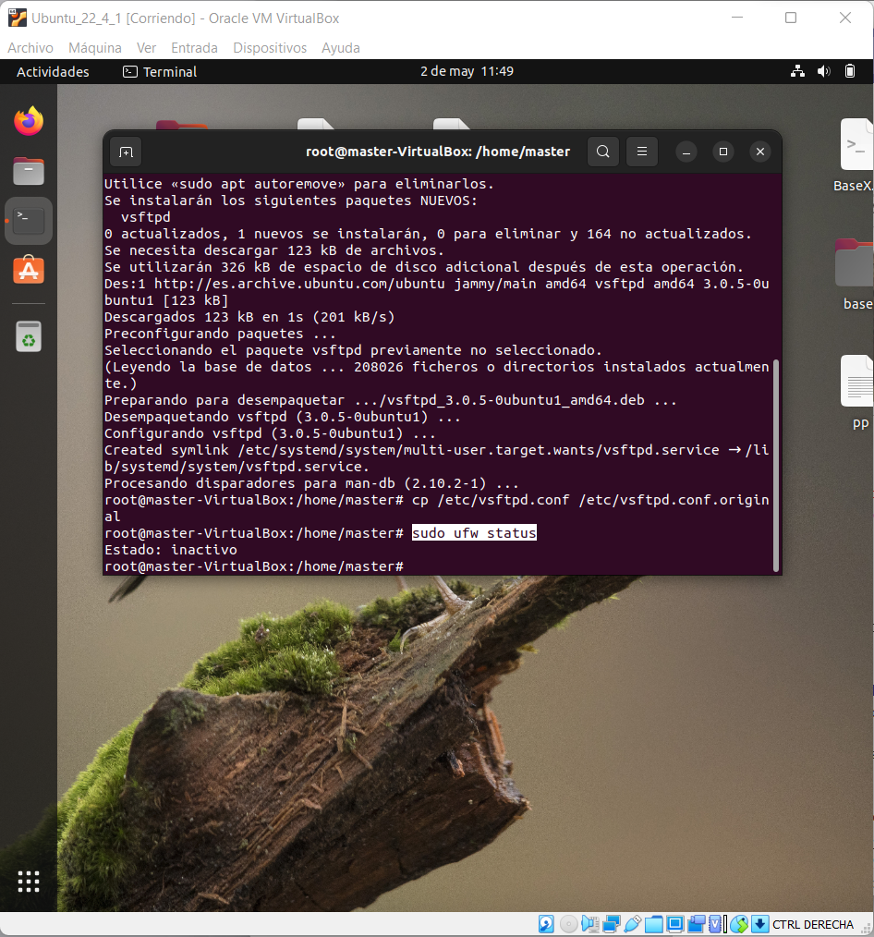

Creamos un usuario para la conexión FTP

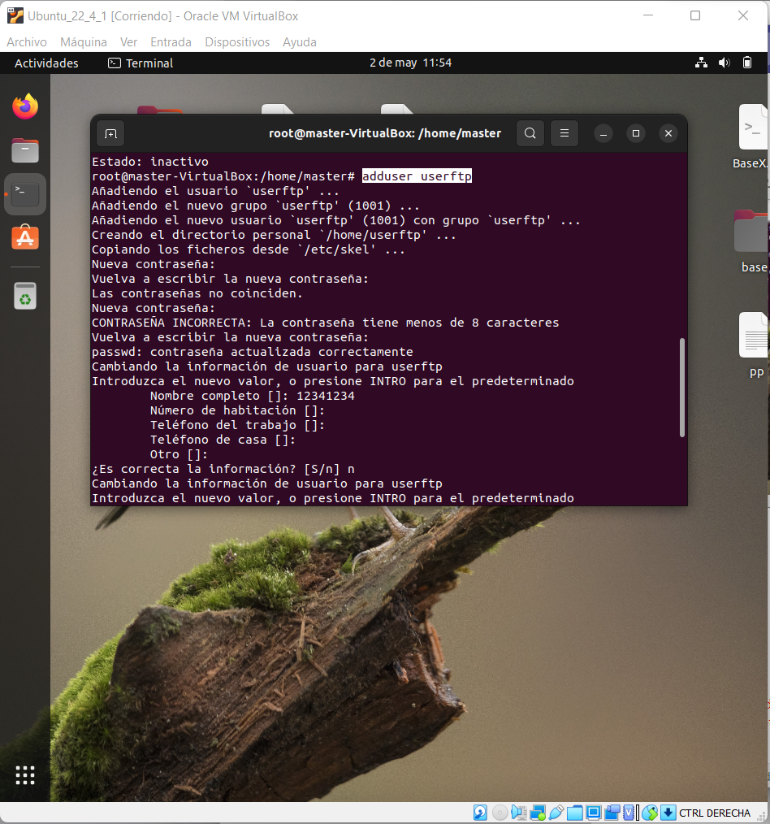

Creamos una carpeta donde podrá almacenar la informacion

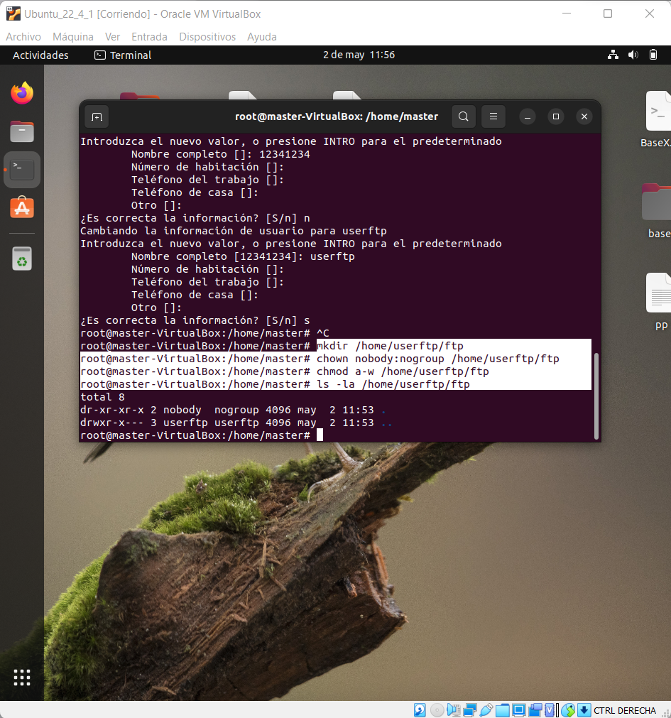

Creamos la carpeta de los archivos y le damos premisos al usuario sobre ella

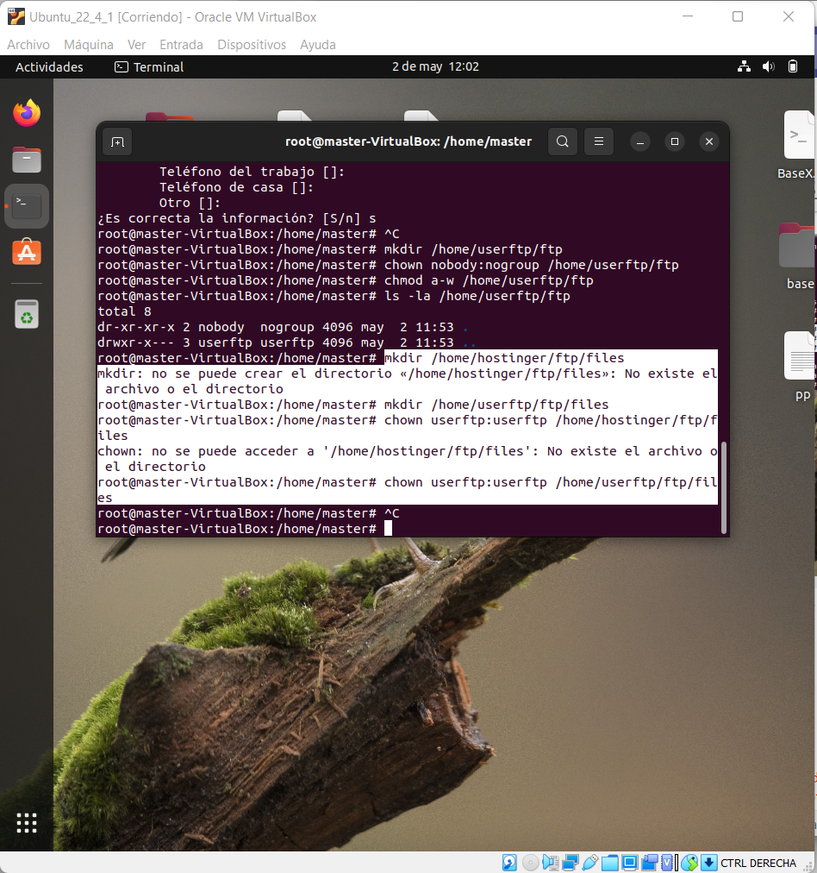

Modificamos la configuracion de conexión y abrimos puertos.

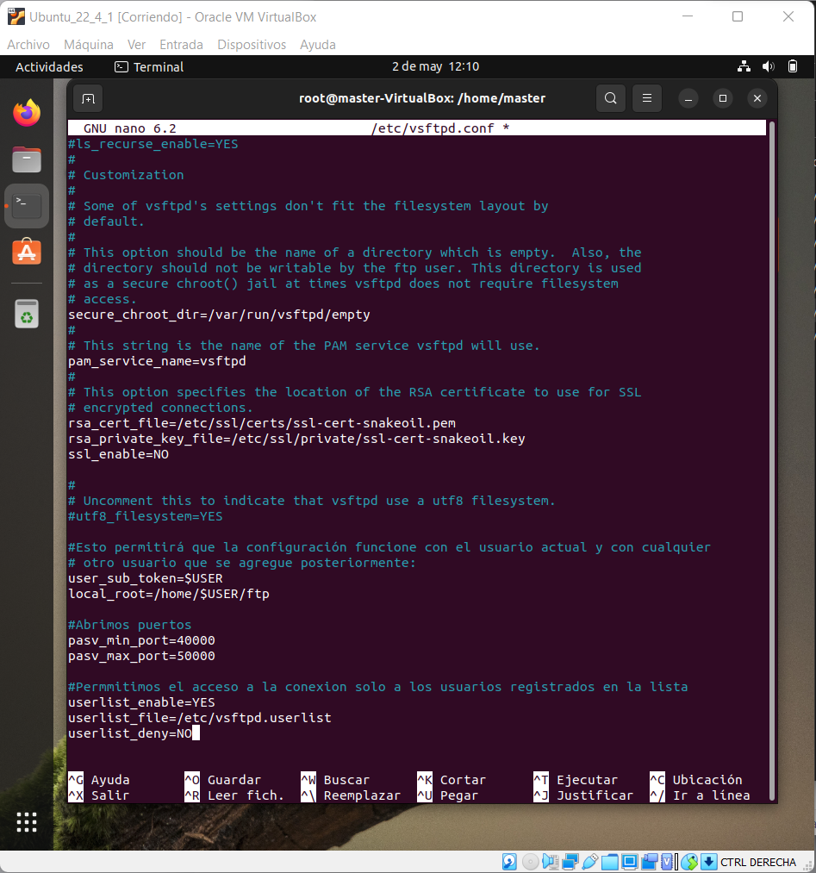

Añadimos al usario a la lista de acceso a la carpeta FTP

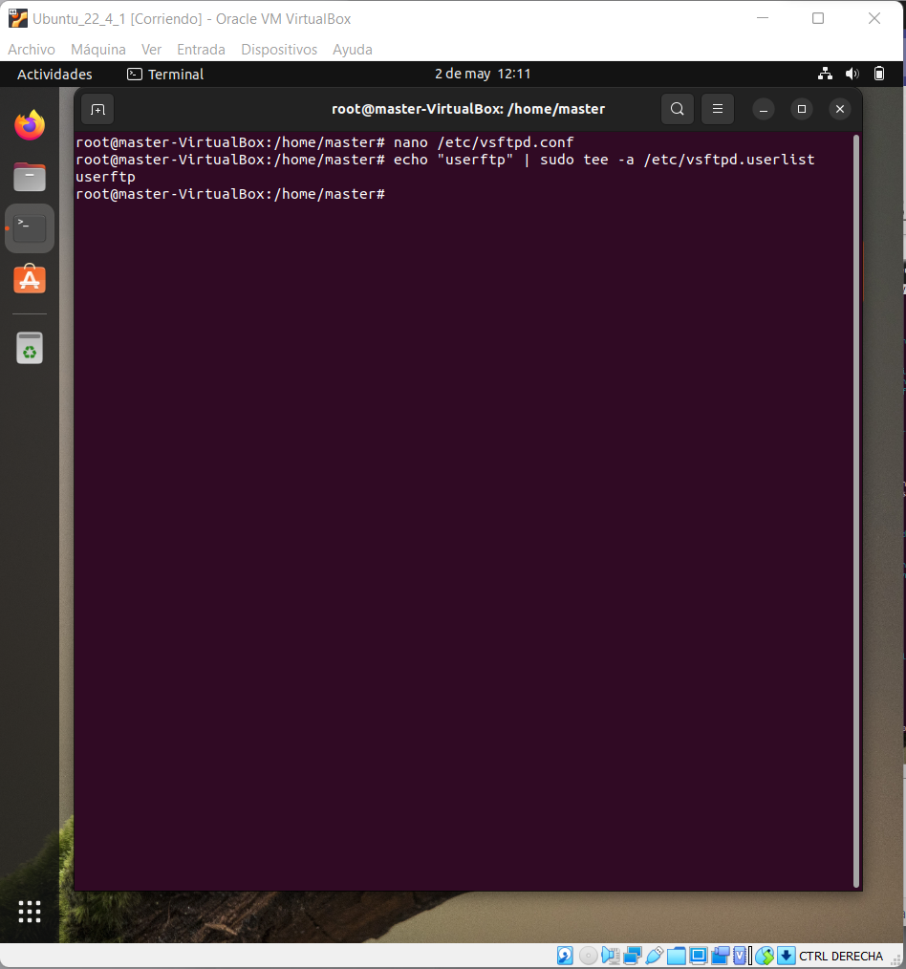

Reiniciamos el servicio FTP

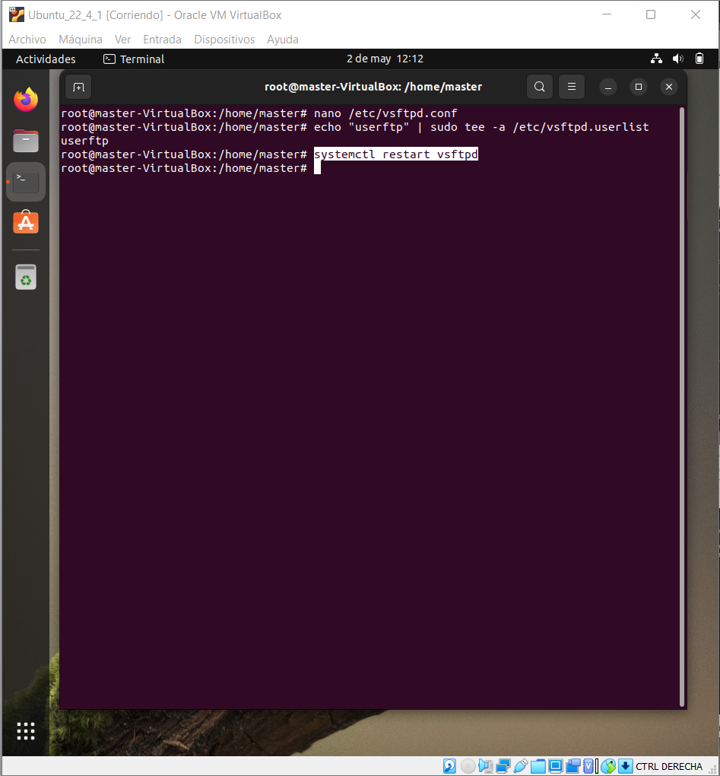

Obtenemos la IP del equipo

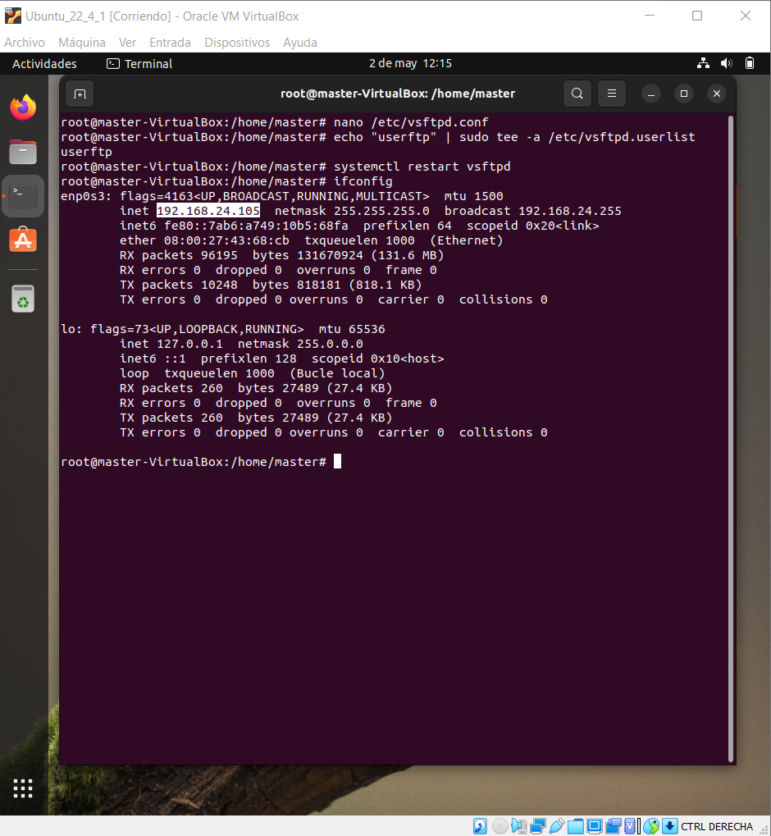

Vemos como desde filezilla podemos realizar la conexión.

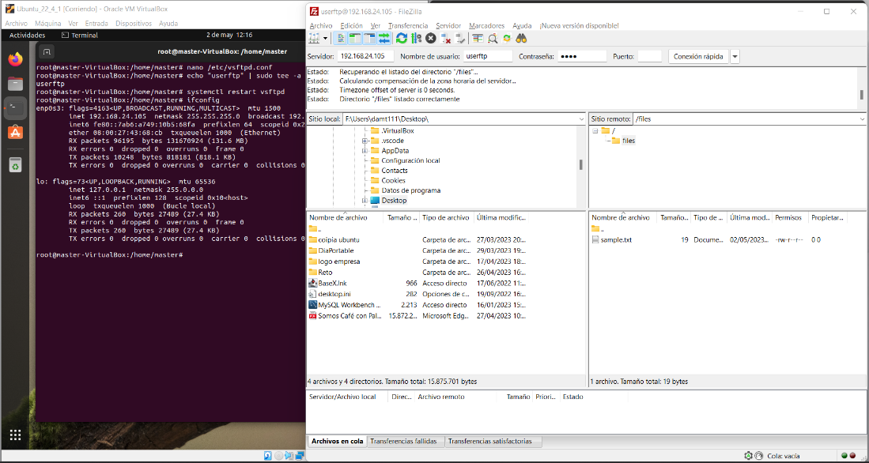

Y podemos subir archivos, en este caso subimos toda la informacion de la WEB a la Carpeta

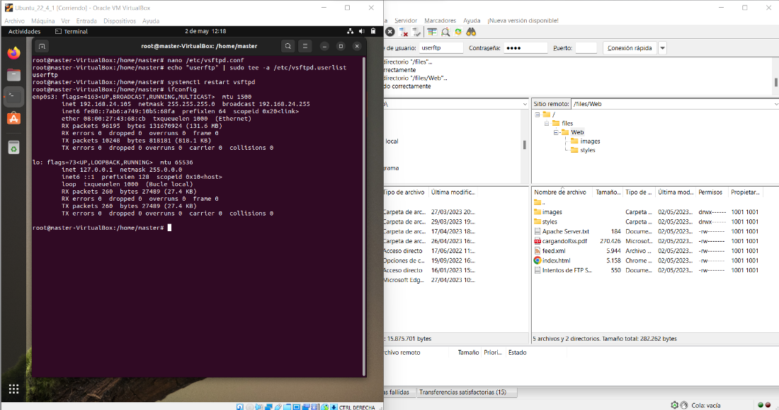

Instalamos en la Maquina virtual el servicio SSH para para poder conectarnos.

Instalo un server ssh..

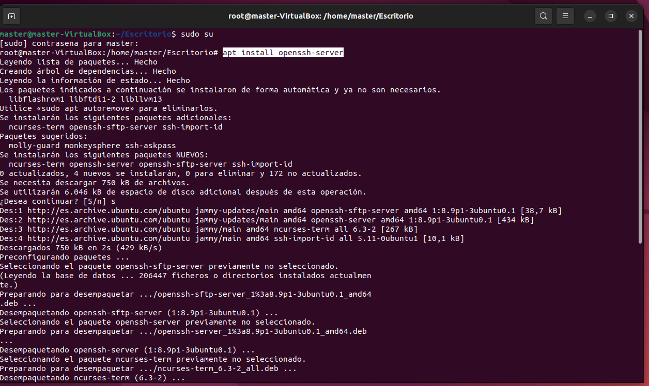

Servicio Activo

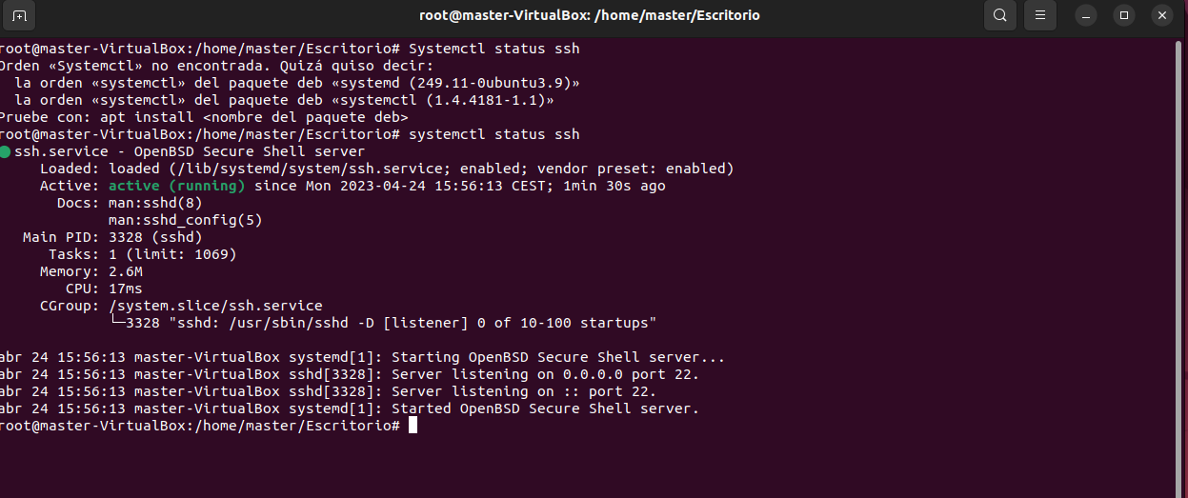

Obtenemos la ip del la maquina virtual

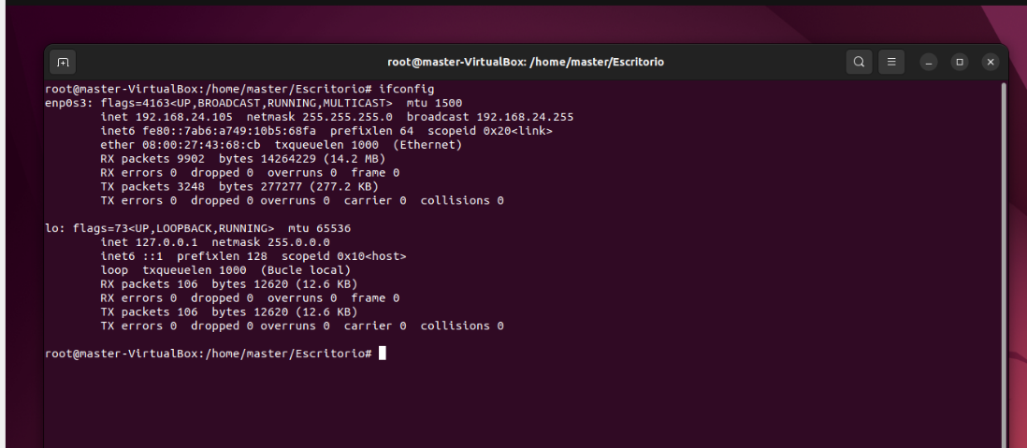

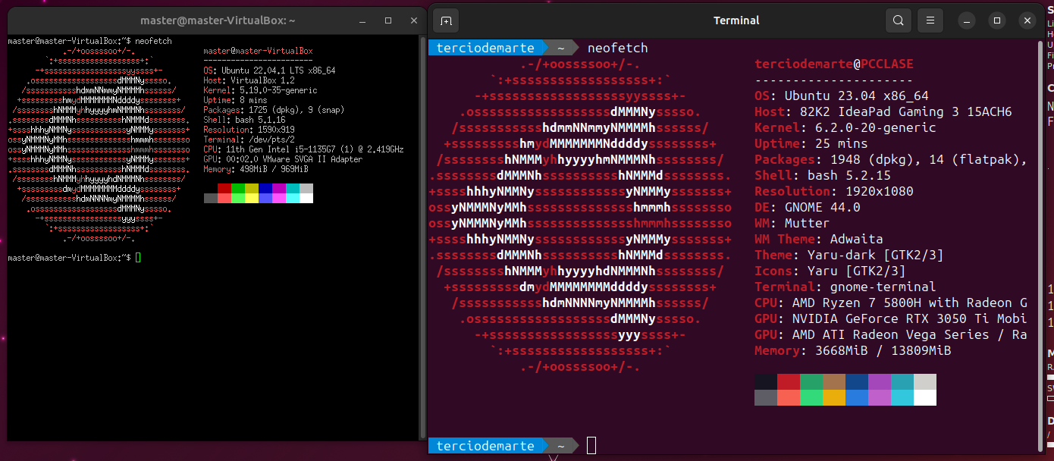

Se ha instalado, configurado y puesto en marcha un  cliente SSH en una maquina cliente Linux para acceder a la máquina virtual Ubuntu en la que se encuentra el servidor web apache. (2,5 puntos) PUTTY

Instalamos PUTTY en una maquina Ubuntu y mediante ella accedemos a la MV Ubuntu

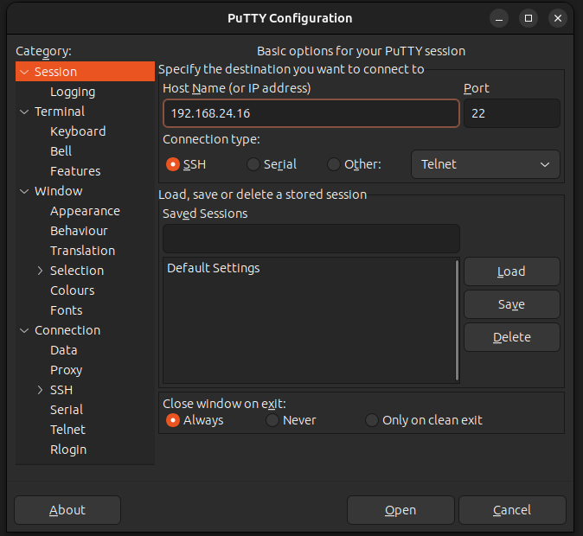

Como podemos ver tenemos acceso a la maquina Virtual

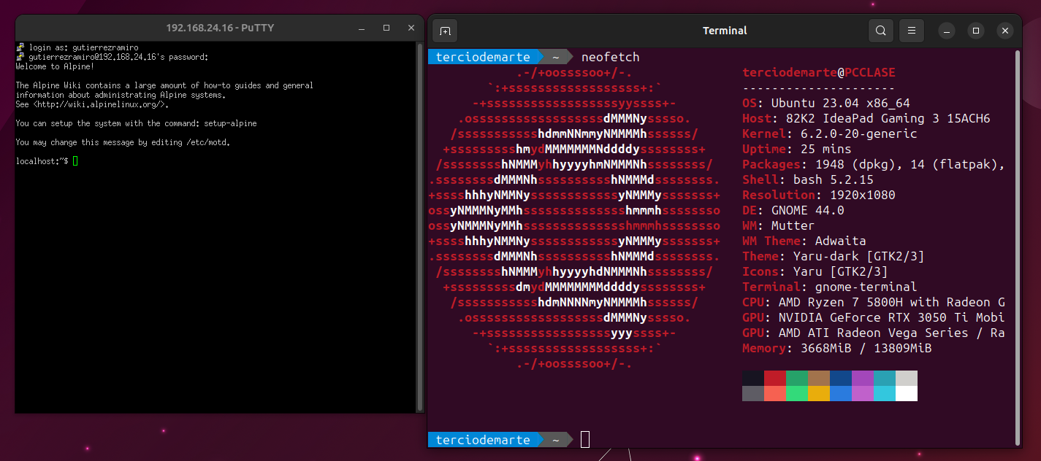

Se ha instalado, configurado y puesto en marcha un  cliente FTP en una maquina cliente Linux para acceder a la máquina virtual Ubuntu en la que se encuentra el servidor web apache. (2,5 puntos)

Instalamos Filezilla en nuestro equipos de Ubuntu y configuramos la conexión a la maquina virtual.

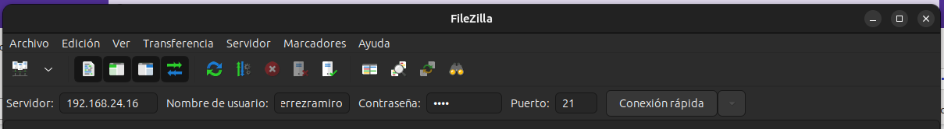

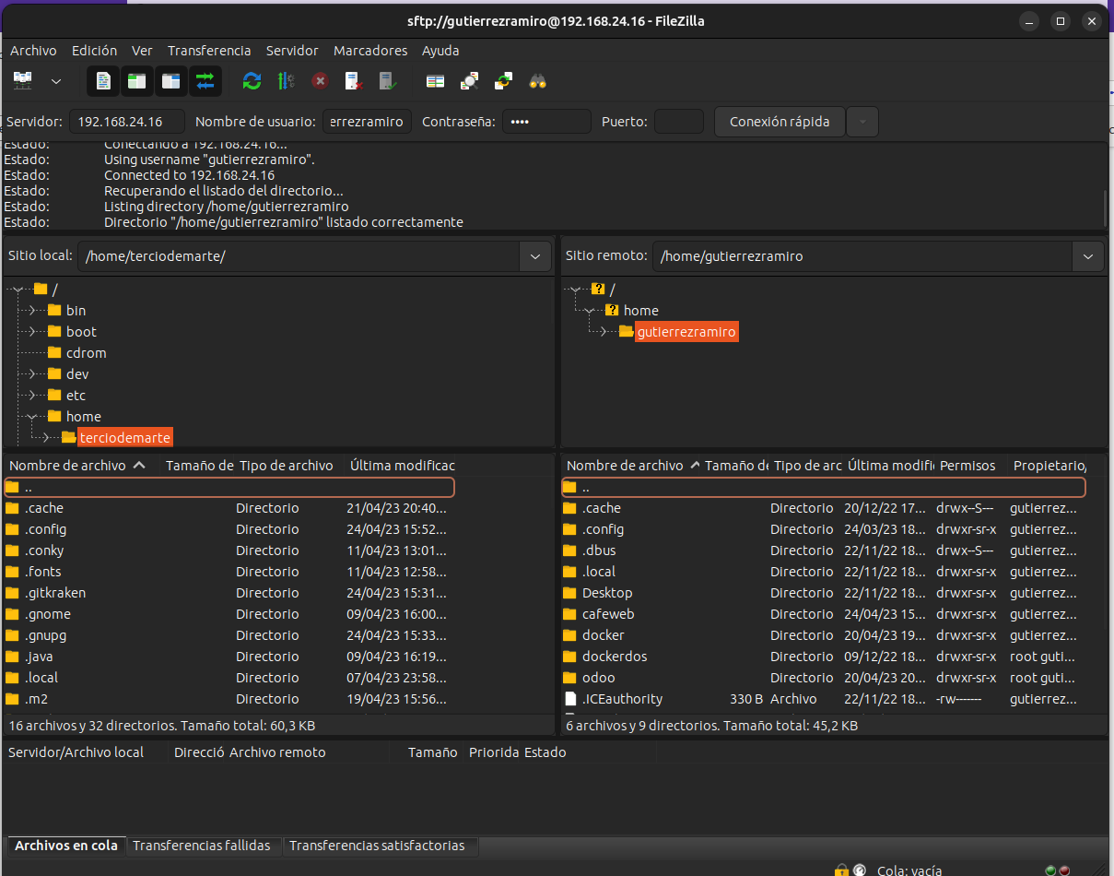

Se ha accedido mediante comandos usando el protocolo FTP desde una maquina cliente windows a la MV alpine  linux en la que se encuentra el servidor web apache. (2,5 puntos)

Accedemos mediante comandos a la maquina virtual de Ubunutu, el Firewall de windows me bloquea el acceso a los archivos. Desde los equipos de el centro pero tenemos acceso.

